Feinplanung der Datenbank

# Installation

Als Datenbanksystem soll SQLite 3 verwendet werden. Dabei handelt es sich um ein gemeinfreies, relationales Datenbanksystem. Installiert wird diese auf einem RasberryPI. Auf dem RasberryPI läuft eine Serveranwendung, welche auf die Datenbank zugreift.

# Entity Relationship Model (ERM)

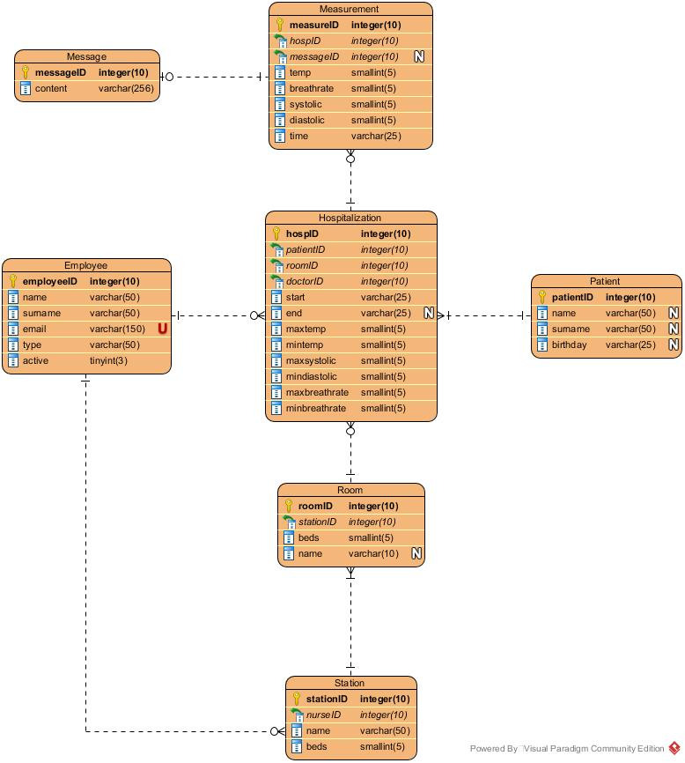

Abbildung ERM der Datenbank

SQLite 3 eigene Datentypen, welche nicht in die ERM beinhaltet sind. Wird in einem SQL-Skript ein Standartdatentyp verwendet, wird dieser implizit in einen von SQLite 3 zur Verfügung gestellten Datentypen gecastet. Falls der Datentyp genauer durch einen Parameter spezifiziert wird, wird dies von SQLite 3 ignoriert. Um in SQL-Skripten eine gewisse Unabhängigkeit zu gewährleisten werden dennoch die im ERM angegeben Datentypen verwendet.

|  |  |
| --- | --- |
| **Standartdatentyp** | **SQLite-3-Datentyp** |
| INT INTEGER TINYINT SMALLINT MEDIUMINT BIGINT UNSIGNED BIG INT INT2 INT8 | INTEGER |
| CHARACTER(20) VARCHAR(255) VARYING CHARACTER(255) NCHAR(55) NATIVE CHARACTER(70) NVARCHAR(100) TEXT CLOB | TEXT |
| BLOB | BLOB |
| REAL DOUBLE DOUBLE PRECISION FLOAT | REAL |
| NUMERIC DECIMAL(10,5) BOOLEAN DATE DATETIME | NUMERIC |

Eine der Hürden von SQLite 3 ist, dass es keinen eigenen Datentyp zur Verfügung stellt um ein Datum abzuspeichern. Daher sollen sämtlich Zeitpunkte als ISO8601 Strings ("YYYY-MM-DD HH:MM:SS.SSS") abgespeichert werden. SQLite 3 liefert entsprechende Funktionen um den Umgang mit diesem Format einfach zu halten.

# Entities im Detail

## Patient

Die Entity Patient beinhaltet alle Patienten, die jemals einen Aufenthalt im Krankenhaus hatten. Die Spalten name, surname und birthday können null sein, da im Falle eine schnellen Einlieferung die Personalien eines Patienten nicht unbedingt bekannt sind. Aus der Spalte birthday kann das aktuelle Alter bestimmt werden, wodurch zwischen Kinder, Erwachsenen und Senioren unterschieden werden kann. Es wird nicht unter äquivalenten Patienten unterschieden. Sollte es zwei äquivalente Patienten geben, d.h. name, surname und birthday sind identisch, wird kein weiterer Eintrag in der Tabelle Patient vorgenommen.

## Room

Die Entity Room beinhaltet alle Räume der Einrichtung. Die Spalte beds gibt an wie viele Betten sich im Zimmer befinden. In name wird die Raum-Nr. gemäß der individuellen Einrichtung gespeichert. Jeder Raum muss einer Station zugeordnet sein.

## Employee

Die Tabelle Employee enthält das für das System relevante Personal, d. h.: alle Oberschwestern und behandelnde Ärzte. Alle registrierten Mitarbeiter müssen ein einmalige E-Mail-Adresse haben. Das Feld type kann ausschließlich die zwei Werte “nurse“ oder “doctor“ beinhalten. Das Flag active kennzeichnet, ob die Person momentan eingestellt ist.

## Station

Die Entity Station speichert die verschiedenen Stationen des Krankenhauses. Des Feld beds speichert die Anzahl der Betten der Station. Dieses Feld soll eigenständig von der Datenbank über einen Trigger berechnet werden. Die Spalte nurdeID ist ein Foreign-Key der Entity Employee, wobei nurseID nur einen Mitarbeiter vom type “nurse“ referenzieren darf.

## Hospitalization

Ein Eintrag in der Entity Hospitalization, repräsentiert einen Aufenthalt eines Patienten. Für das Feld doctorID, welches ein Foreign-Key der Tabelle Employee ist, gilt, dass es nur Mitarbeiter vom type “doctor“ referenzieren darf. Des Weiteren beinhalten Hospitalization die Grenzen der Vitalwerte. Sollte keine Vitalwerte angegeben werden, werden diese Spalten in Abhängigkeit des Alters des Patienten mit Standardwerten befüllt. Sollte kein Alter verfügbar sein, werden die Spalten mit Standardwerten für einen Erwachsenen befüllt.

## Measurement

Die Tabelle Measurement speichert alle vorgenommenen Messungen. Sollten Werte außerhalb der Grenzen liegen, wird ein Eintrag in der Entity Message angelegt, welche von der Messung referenziert wird. Die Nachricht wird eine zusätzliche Entity ausgelagert um Speicher zu sparen.

# Standardwerte

|  |  |  |  |
| --- | --- | --- | --- |
|  | Kind | Erwachsener | Senior |
| Mintemp in °C | 36,5 | 36,3 | 36,3 |
| maxtemp | 37,5 | 37,4 | 37,4 |
| mindiastolic | 67 | 80 | 80 |
| maxsystolic | 126 | 130 | 130 |
| minbreathrate | 20 | 12 | 12 |
| maxbreathrate | 30 | 18 | 18 |